**IT2572** *Scheda creata il 16 novembre 2023*

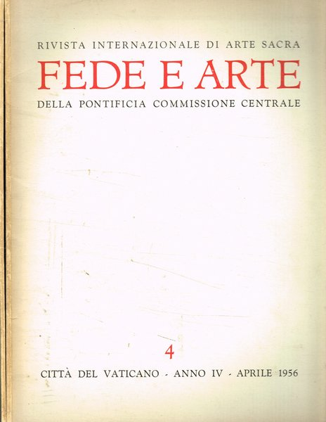

**Descrizione bibliografica**

**\*Fede e arte** : rivista internazionale di arte sacra. - Anno 1, n. 1 (gennaio 1953)-anno 15, n. 3/4 (lug.-dic. 1967). - Città del Vaticano : Pontificia commissione centrale per l'arte sacra, 1953-1967. – 15 volumi : ill., tav. ; 28 cm. ((Mensile, poi trimestrale. - Il complemento del titolo varia. - Dal 1964 il formato varia in 24 cm. - ISSN 0428-0822. - TO00184101

Assorbe: *Ecclesia [IT2248]

Autore: Pontificia commissione centrale per l'arte sacra in Italia

Soggetto: Arte sacra - Periodici